***Lago das Rosas – História e encantos***

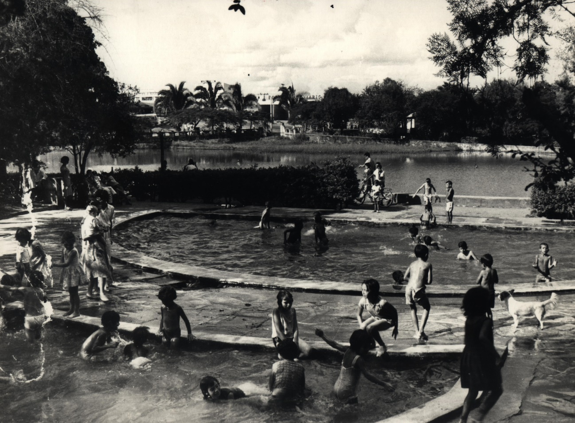

Parque Lago das Rosas na década de 40. Local era usado como clube popular, onde se podia tomar banho e realizar programas familiares | Foto: Câmara Municipal de Goiânia/Prefeitura de Goiânia

O local que hoje abriga o Parque Lago das Rosas começou a ser realmente ocupado na segunda metade do século XIX. Assim, passou a integrar, em uma data não muito precisa, a Fazenda Crimeia. Segundo informações da Agência Municipal de Meio Ambiente de Goiânia ([AMMA](https://www.goiania.go.gov.br/html/amma/)), os proprietários da área doaram, em 1933, esta e mais áreas para serem incluídas no território da nova capital. No total, foram mais de 50 alqueires de terras (aproximadamente 250 hectares, tendo como referência o alqueire goiano de 48.400m²).

No local nascia um córrego, o Capim Puba. Este nome foi mantido, bem como o da fazenda e do proprietário, Urias Magalhães. Posteriormente, utilizado para batizar um bairro de Goiânia.

Ainda segundo a AMMA, em 1937, diretores do Jardim Botânico do Rio de Janeiro orientaram a implementação do Horto Florestal de Goiânia na área onde hoje funciona o parque. O local funcionaria também como um ponto de união entre a cidade de Campinas (que atualmente é o bairro de mesmo nome) e a nova capital do Estado.

Quatro anos depois, em 1941, foi fundado o Balneário Lago das Rosas, com objetivo de proporcionar lazer à população de Goiânia. O local ganhou um lago cercado de roseiras. Além disso, se tornou um clube popular, onde se podia tomar banho e realizar programas familiares nas matas do Horto Florestal.

Possuindo um facil acesso o Lago das Rosas em Goiânia foi fundado na década de 40, seu nome e devido a um jardim de rosas que havia no local antes de sua construção. Além de abrigar o Zoológico da capital, ele possui seus 315 mil metros quadrados, área verde, percurso para caminhadas, lagos, mirante, espaço de recreação infantil e estação de ginástica.

Décadas atrás era possivel nadar nas águas do lago principal, e o trampolim utilizado na época continua no local. Elementos do estilo Art Déco, como o própio trampolim e as muretas em parte do lago, fazem parte da constituição na beleza do parque.

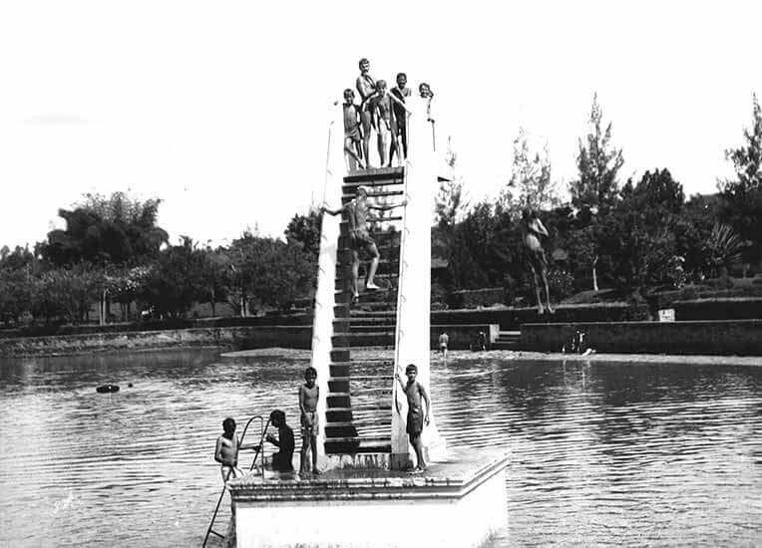

Trampolin estilo Art Déco



Monumento Art Déco – Lago das Rosas

***Atividades a se fazer no local***

Segue umalista de atividades possiveis de estar se fazendo dentro do Lago das Rosas para aproveitaro dia:

* Fazer piquiniques no Gramado.
* Visitar o Zoologico.
* Fazer Trilha
* Correr
* Fazer Caminhada
* Fazer exercicio fisico
* Alimentar os Peixes.
* Pedalinho.

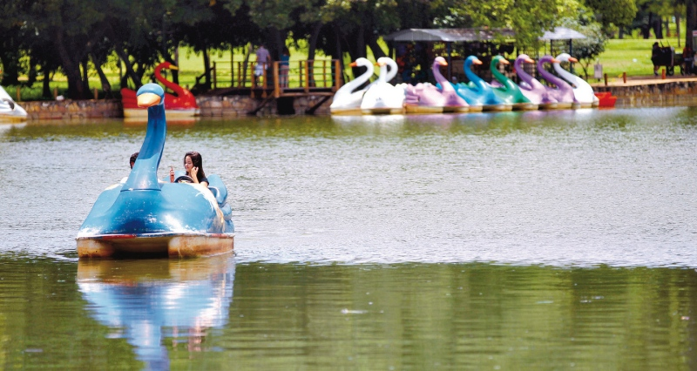

Pedalinho do Lago das Rosas.

***Problemas***

O engenheiro agrônomo Antônio Pasqualetto, destaca que os parques urbanos “cumprem funções fundamentais, como proteger nascentes, manter a biodiversidade e melhor o clima nas cidades”.  Ele denuncia o perigo da contaminação das águas pela presença do Zoológico. “Além da proximidade com o Zoológico, é possível riscos de contaminação por conta dos químicos das clínicas e hospitais próximos, e a compactação do solo em áreas reformadas e a reduzida vegetação são outros problemas”.

Pasqualetto destaca que a área de playground é pequena para demanda da população. “Entre outras coias, há a necessidade de avaliação de novo local para Zoológico, como forma de beneficiar os animais e os moradores dos prédios vizinhos. Essa questão vem sendo discutida há vários anos”, conclui.

Ormando Pires, Diretor de Áreas Verdes da Agência Municipal do Meio Ambiente ([**Amma**](https://www.emaisgoias.com.br/tag/amma/)), afirma que o órgão cobra que todas as exigências legais ambientais sejam atendidas. “Não há riscos de contaminação da água desde que atendidas as normas estabelecidas, e a questão da diminuição no nível das águas é natural em determinados períodos do ano”. Sobre o playground, o diretor confirma que “ele também será revitalizado, assim como todo o parque”.

***Segurança***

Hamilcar Vieira, Coordenador da Guarda Ambiental de Goiânia, comenta que a segurança no lugar está dentro dos padrões. “Temos um efetivo de mais de 130 agentes divididos em quatro plantões e cada plantão conta com cinco viaturas que patrulham os parques da capital”. Além da Guarda Civil Metropolitana de Goiânia (GCM), equipes de Rondas Ostensivas Municipais (Romu), e do Grupo de Proteção ao Cidadão (GPC) também fazem rondas na região.

***Vegetação***

A vegetação do Parque Lago das Rosas é composta por espécies nativas e exóticas. Assim, é possível encontrar Amora, Angico, Bambu, Buriti, Bananeira, Chichá e Cajuzinho do Cerrado. Além disso,  Embaúba, Flamboyant, Figueira, Gameleira, Goiabeira e Guariroba. Você também vai encontrar no local Ipê Roxo, Jambo, Macaúba, Mangueira, bem como Pitanga, Pau Brasil, Palmeira Imperial e Sete Copas.

***Lago das Rosas Atualmente.***

